**可視化を用いた人口集中問題解決法の検討**

Ryo Takamatsu(229x112x)

# **Introduction**

戦後から現在において都市圏では、特に三大都市圏において人口の流入が続き、北海道、東北などからは人口転出が起こっている。それぞれで人口集中・過疎化がそれぞれ問題となっており、人口密集地では騒音・環境問題、過疎地域では限界集落の問題などが起こっている。本リサーチペーパーでは各都道府県における産業別就業割合と人口密度の相関関係を可視化することでこれらの問題を解決方法の検討を行う。

# **Method**

日本地図と棒グラフを用意した。日本地図は白から黒のカラーマップで各都道府県が色分けされている。人口密度が高いほど濃い黒で色分けされ、人口密度が低いほど純粋な白に近い色で塗られる。また、人口密度が高い都道府県順にソートされた棒グラフを表示し、それぞれの都道府県における各産業就業割合で色の濃淡を変化させている。日本地図と同様、割合によって色の濃淡を変化させて描画している。

日本地図の濃淡は線形に変化させているため、人口密度が極端に低い/高い都道府県の濃淡差が付きにくくなる。そのためカラーマップのレンジ調整用スライダーを用意した。スライダーを左右に動かすことで人口密度が極端に低い/高いところの区別がつきやすくなる。また、ドラッグで移動、マウスホイールで拡大縮小も可能で、マウスオーバーで各都道府県の人口密度がツールチップで表示されるようになっている。

棒グラフは各産業ボタンを押すことで、カラーマップが変化し、そのボタンの産業における割合が濃淡によってあらわされるようになっている。

# **Result・Discussion**

　可視化を行った結果、人口密度が高い地域においては第一次産業就業者割合が低くなり、人口密度が低い地域においては逆に高くなる、負の相関関係が見られた。一方、人口密度と第三次産業では正の相関がみられた。東京・大阪・愛知県やその周辺地域において人口密度が非常に高くなっており、東北・北海道においては極端に低くなっている。

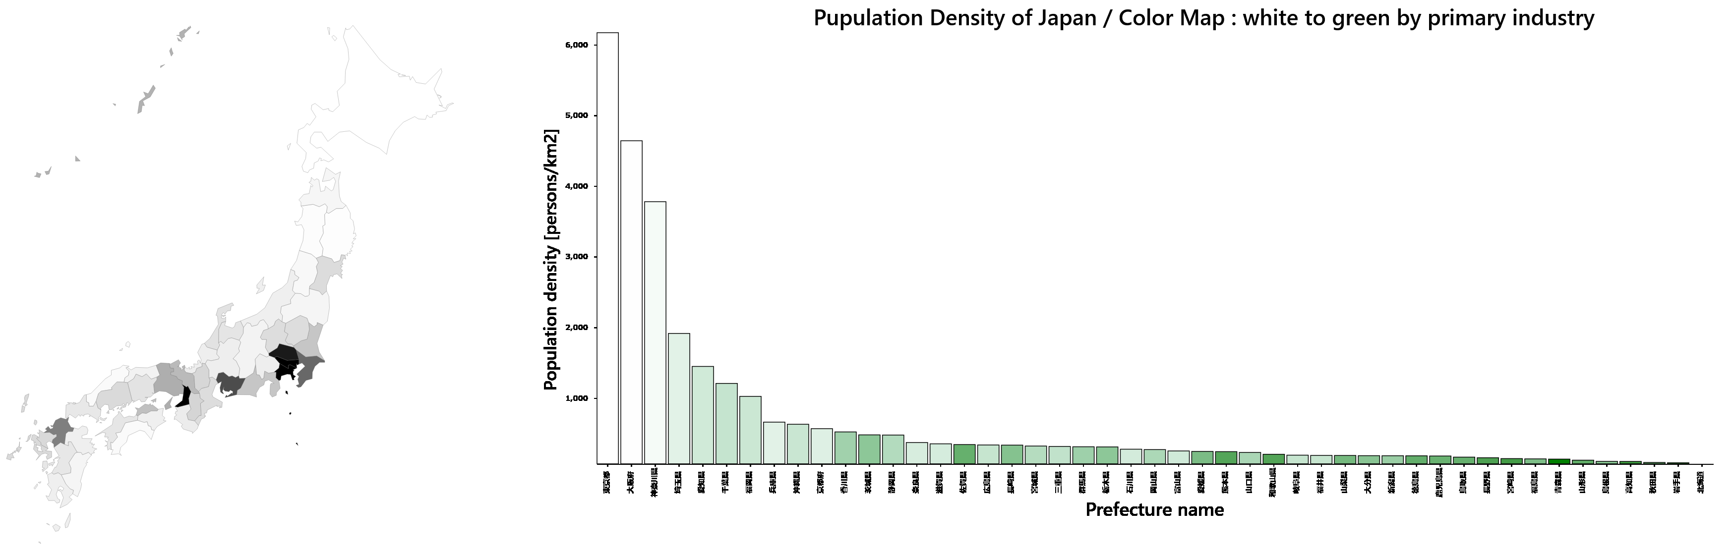

Fig 1. 第1次産業と人口密度の相関

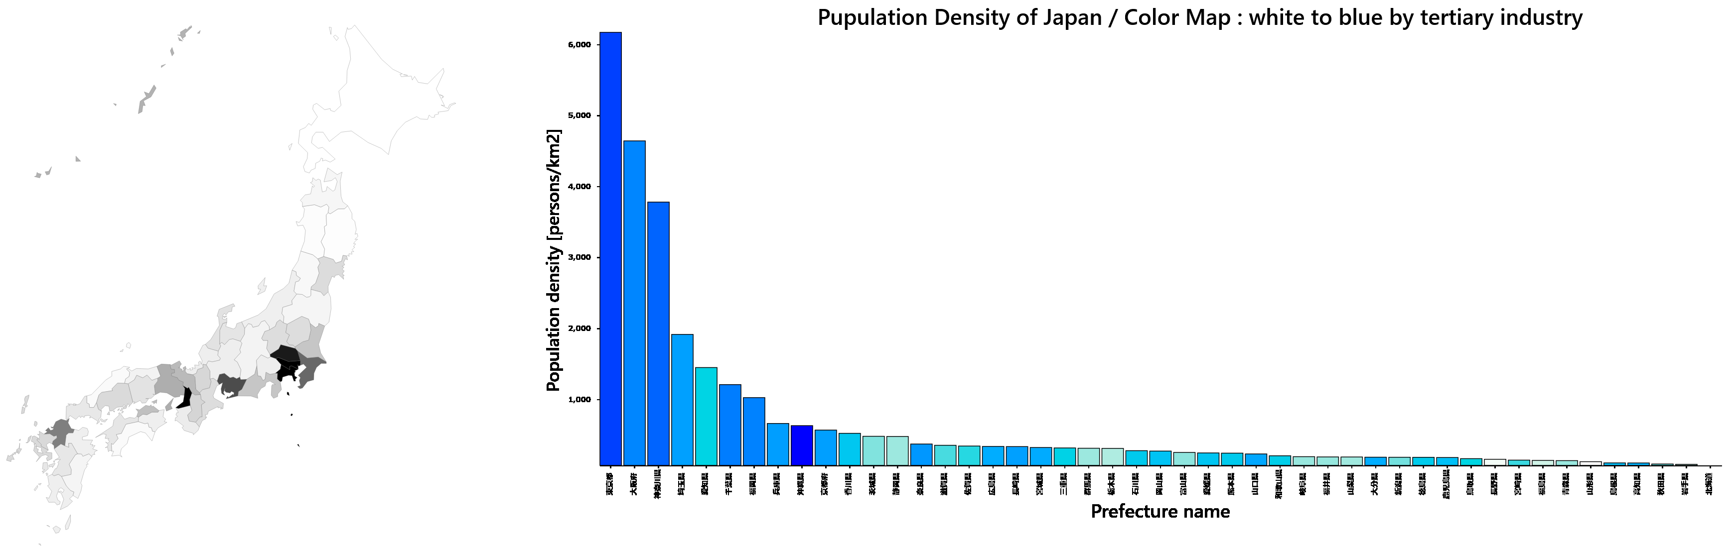 Fig 2. 第3次産業と人口密度の相関

# **Conclusion**

人口集中や過疎化を防ぐためには、その地域の第一次産業を活用した第三次産業、つまり観光などのサービス業の発展が望ましいと考える。まずはその地域の発展を地元住民が行い、活性化することで三大都市圏に集中した人口の回帰が起こるのではないかと考える。

# **Refference**

* d3-3d(<https://github.com/Niekes/d3-3d>)
* 国勢調査 平成27年国勢調査 就業状態等基本集計（労働力状態，就業者の産業･職業など）(<https://www.e-stat.go.jp/dbview?sid=0003175084>)
* Natural Earth (<https://www.naturalearthdata.com/>)